Рекомендации по организации образовательной деятельности для родителей воспитанников средней группы №10
МАДОУ «Детский сад № 104» комбинированного вида, находящихся в условиях самоизоляции.
Время каждой деятельности: 20 минут.
Перерыв между деятельностью: 10 минут.
Понедельник
1.Развитие речи.
Заучивание русской народной песенки « Дед хотел уху сварить»
Рекомендации к проведению: пропойте ребенку русскую народную песенку «Дед хотел уху сварить» выразительно с интонацией. Обсудите какие чувства вызывает у ребенка данная песенка. Предложите заучить ее наизусть.

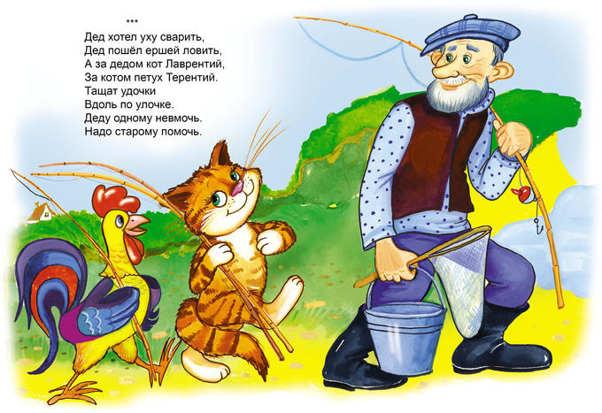

Прочтите ребенку С.Я.Маршак «Сказка о глупом мышонку», «Усатый- полосатый» https://rustih.ru/samuil-marshak-usatyj-polosatyj/

2.Аппликация «Божии коровки»
Рекомендации: Обсудите с ребенком, какого размера и сколько будет коровок.
Для аппликации понадобится: картон, цветная бумага, клей ножницы, маркер, влажные салфетки.

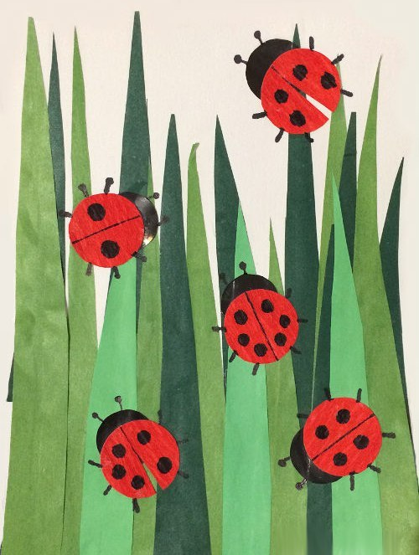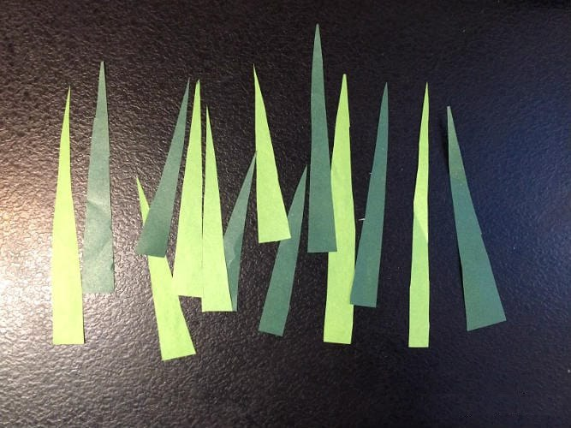

Вторник
Формирование элементарных математических представлений.
«Сравнение предметов по высоте».
Рекомендации: Покажите ребенку картинки одинаковые предметы разной величины, сравните их, найдите сходство и различия. Закрепите представление ребенка о величине предметов: высокий, низкий, самый низкий и наоборот. Высокий, низкий.

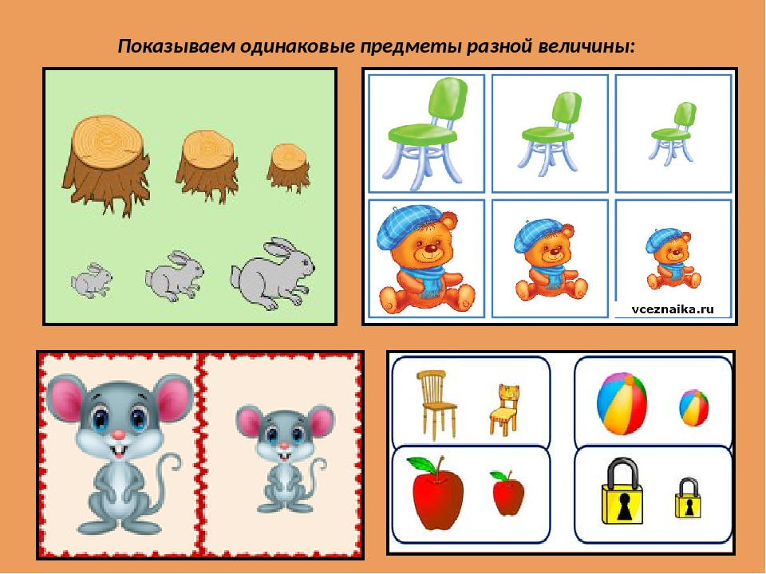

2.Физкультура
Выполняйте рекомендации инструктора по физической культуре
- Выполните зарядку по видео:
https://www.youtube.com/watch?v=d5mFiKuwcFY
- Поиграйте с ребенком в игры с мячом:
https://www.youtube.com/watch?v=RF-7Ji7JE_0

Среда
Лепка
Тема «Разные рыбки»
Необходимые материалы: Пластилин, доски для лепки, стеки, игрушечные рыбки.
Рекомендации к проведении: Закрепляйте знание приемов изготовления предметов овальной формы (раскатывание прямыми движениями ладоней, лепка пальцами). Закрепляйте приемы оттягивания, сплющивания при передаче характерных особенностей рыбки; учите обозначать стекой чешуйки, покрывающие тело рыбки.
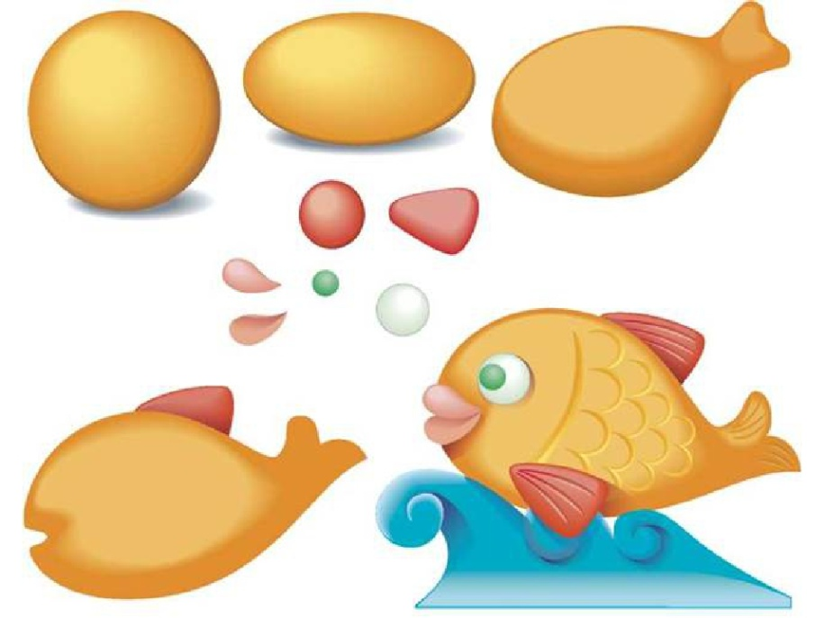

Тема:
Музыка
Рекомендации музыкального руководителя.
1. Музыкально-ритмические движение: "Капельки"
Способствуйте развитию координации движений и чувства ритма.
https://www.youtube.com/watch?v=f4_dBsOQJjg
2. Слушаем «Бабочка», муз. Э. Грига
https://www.youtube.com/watch?v=dV97Rg-DE8I
Обсудите с ребенком что вы сейчас прослушали, развивая умение высказываться об эмоционально-образном содержании музыки.
3. Поём попевку «Путаница», песня-шутка муз. Е. Тиличеевой, сл. К. Чуковского
https://ru12.intermusic.name/s/80190766-E.Tilicheeva_K.CHukovskij_-_Putanica/
«Воробей», муз. В. Герчик, сл. А.Чельцова
https://x-minus.me/track/287133/воробей
Развивать певческие навыки, закреплять произношение звуков в пении.
4. Танцуем под музыку: "У друзей нет выходных»
https://www.youtube.com/watch?v=XA8NJcho3Qo

Четверг
Ознакомление с окружающим миром.
«Узнай все о себе, воздушный шарик».
Рекомендации: Расскажите ребенку из чего сделан воздушный шарик. О свойстве и качестве резины. Как ее производят, какие предметы делают из резины.
Проговорите
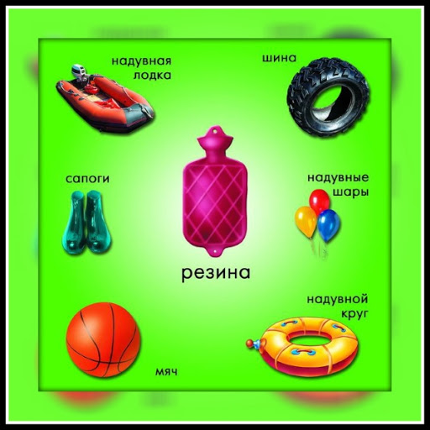

Поиграйте с детьми в игру «Назови картинки по памяти»
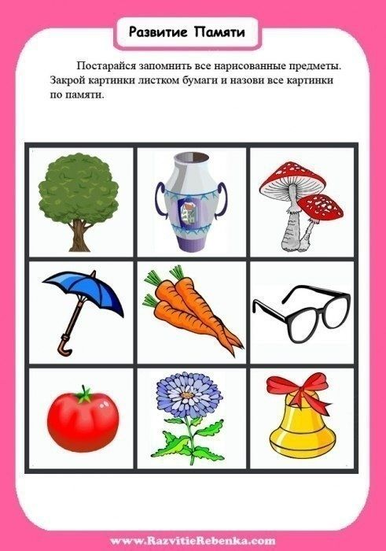

2.Физкультура
- Выполните зарядку по видео:
https://www.youtube.com/watch?v=d5mFiKuwcFY
- Поиграйте с ребенком в игры с мячом:
https://www.youtube.com/watch?v=RF-7Ji7JE_0
Пятница
Рисование
«Рыбки плавают в аквариуме»

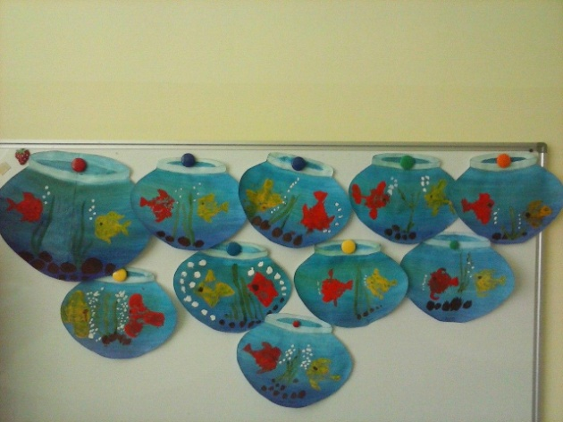
Необходимые материалы:
Игрушечные рыбки разной формы и величины, листы бумаги круглой или овальной формы, краски, кисти, баночки с водой, салфетки.

Рекомендации по проведению:
Учите детей изображать рыбок, плавающих в разных направлениях; правильно передавать их форму, хвост, плавники. Закрепляйте умение рисовать кистью и красками, используя штрихи разного характера.

Музыка
1. Музыкально-ритмические движение: "Капельки"
Способствуйте развитию координации движений и чувства ритма.
https://www.youtube.com/watch?v=f4_dBsOQJjg
2. Слушаем «Бабочка», муз. Э. Грига
https://www.youtube.com/watch?v=dV97Rg-DE8I
Обсудите с ребенком что вы сейчас прослушали, развивая умение высказываться об эмоционально-образном содержании музыки.
3. Поём попевку «Путаница», песня-шутка муз. Е. Тиличеевой, сл. К. Чуковского
https://ru12.intermusic.name/s/80190766-E.Tilicheeva_K.CHukovskij_-_Putanica/
«Воробей», муз. В. Герчик, сл. А.Чельцова
https://x-minus.me/track/287133/воробей
Развивать певческие навыки, закреплять произношение звуков в пении.
4. Танцуем под музыку: "У друзей нет выходных»
https://www.youtube.com/watch?v=XA8NJcho3Qo

Поиграйте с ребенком в игру «Скажи наоборот».
